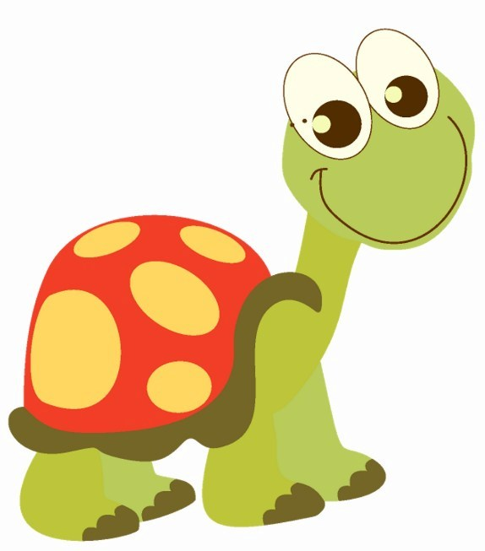
Когда лев стал царем зверей, то поначалу он был добрым и заботливым. Он стремился всем помочь. Однажды лев сказал жителям саванны:
— Кому нужна помощь по дому, обращайтесь ко мне.
Звери с радостью согласились. Кто же не хочет, чтобы ему помогли?
Выяснилось, что жирафу на втором этаже нужно сделать окно, бегемоту требуется душ, а обезьяна давно мечтает о качелях.
До самого вечера лев выяснял, кому и что требуется. Когда начало смеркаться, лев увидел черепаху.
— Пойдем, посмотрим на твой дом, почтенная черепаха, какая тебе нужна помощь?
— Пойдем, — согласилась черепаха.
Но когда она проползла совсем немного, то остановилась, и сказала:
— Куда же я тебя повела? Я ведь совсем забыла о том, что мой дом всегда со мной. Ну, это не мудрено, ведь мне уже сто лет. Совсем я старая стала.
— Как это – твой дом всегда с тобой? – удивился лев.
— Вот он, — сказала черепаха и указала на свой панцирь.
Лев очень удивился. Он не знал, что у кого-то дом всегда с собой. Так как помочь почтенной черепахе было нечем, лев отправился домой.
На тёмном, унылом небе горели, переливались звёзды. Большая золотая луна мерно покачивалась в бархатном небе.
Спокойной ночи!

